Hadoop实现K-Medoids算法
卢曦

一、K-Medoids算法:
1.随机选择K个点作为初始medoid
2.将每个数据点分配到最近的medoid
3.更新每个类的medoid ——此步导致比K-Means算法的计算量加大
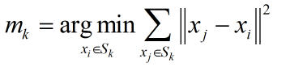
4.返回2，当各类medoid不再变化的时候stop

- MapReduce算法:
大致的步骤是：
1.Map每读取一条数据就与中心做对比，求出该条记录对应的中心，每一类的中心为Key，该条数据为value将数据输出。
2.利用reduce的归并功能将相同的Key归并到一起，集中与该Key对应的数据，再求出这些数据的medioid。
3.对比reduce求出的medioid与原来的中心，如果不相同，继续运行任务。
4.对比reduce求出的medioid与原来的中心，如果相同，则终止。

- 具体实现
运行环境: Ubuntu14.04 + hadoop-1.2.1
数据集：(20,30) (50,61) (20,32) (50,64) (59,67) (24,34) (19,39) (20,32) (50,65) (50,77) (20,30) (20,31) (20,32) (50,64) (50,67)
初始中心点：(50,64) (20,30)(50,61)(24,34)(20,32)
迭代三次后得到三个中心点:(20.0,30.0) (20.0,32.0)(50.0,65.0)
对比试验：
KMeans迭代四次后得到3个中心点：(19.0,39.0) (20.571428,31.571428) (51.285713,66.42857)
为什么初始化的中心点为5个，最后聚类是3个？
因为数据集的特殊性，刚好能聚成3类，以KMeans为例，最后的三类为：
(19.0,39.0)：(19,39)
(20.571428,31.571428)： (20,30) (20,32) (24,34) (20,32) (20,30) (20,31) (20,32)
(51.285713,66.42857)：(50,65) (50,77) (50,64) (59,67) (50,67) (50,61) (50,64)

实现截图:

（1）初始化中心点：
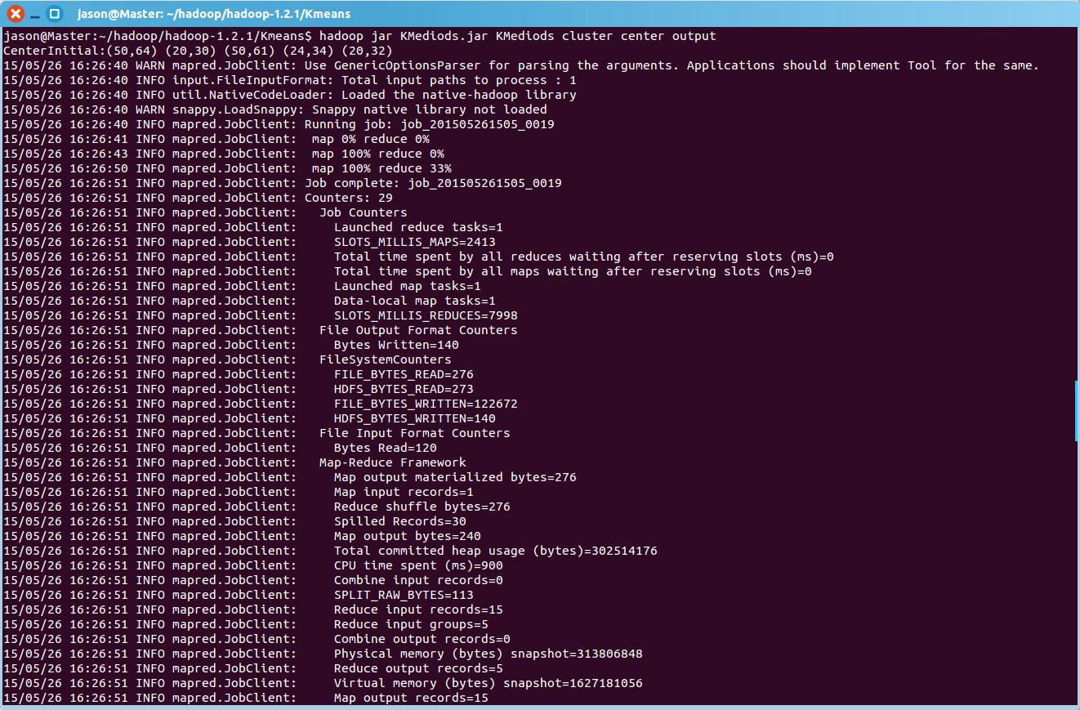

（2）第一次迭代得到三个中心点:(20.0,30.0) (20.0,32.0)(19.0,39.0)
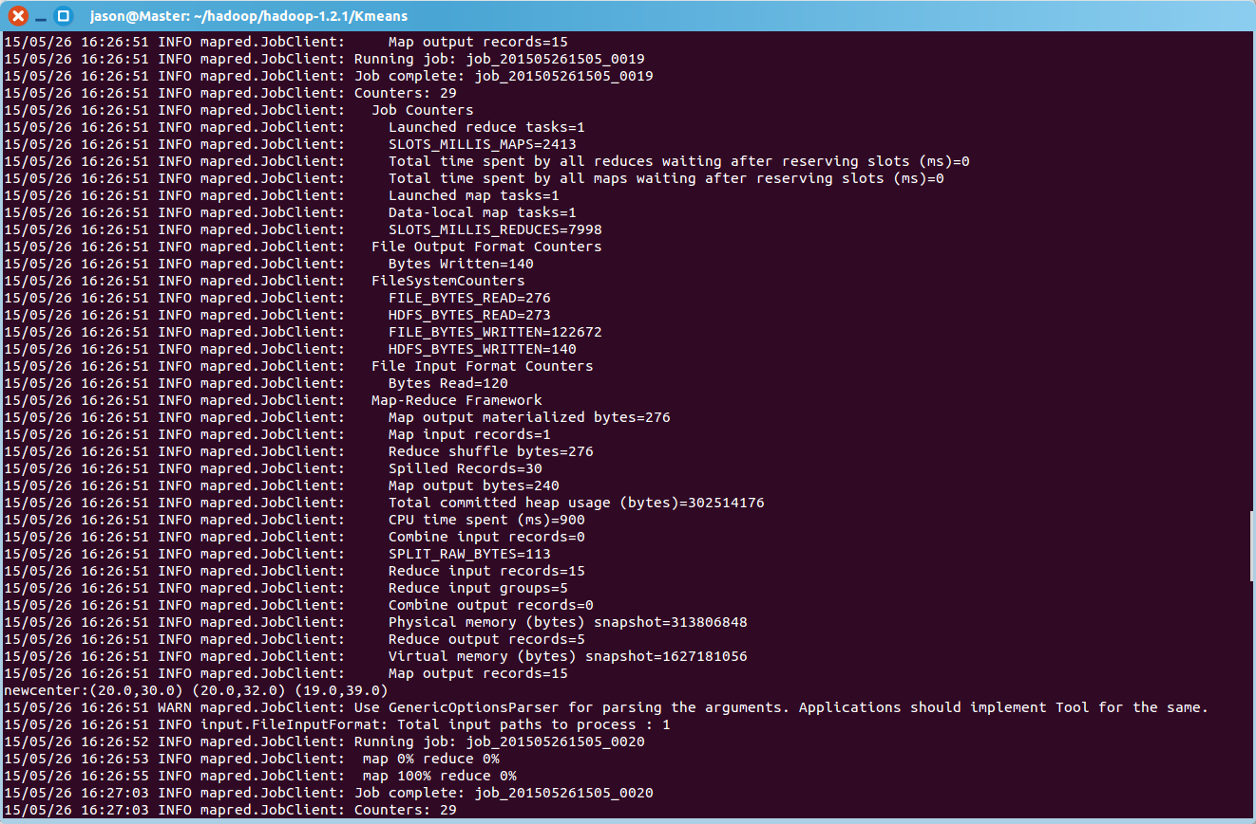

（3）第二次迭代得到三个中心点:(20.0,30.0) (20.0,32.0)(50.0,65.0)
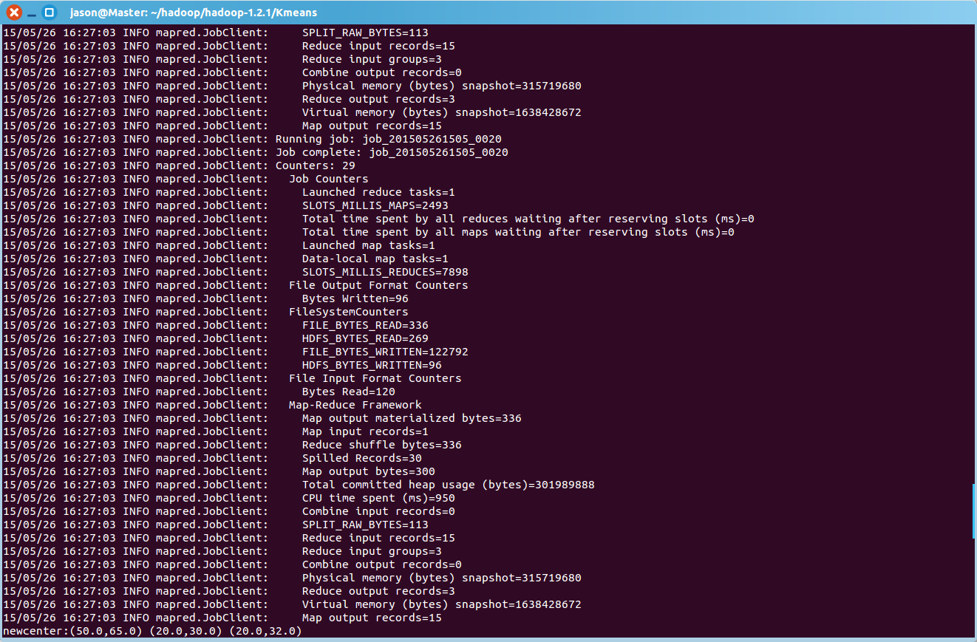

（4）第三次迭代得到三个中心点:(20.0,30.0) (20.0,32.0)(50.0,65.0)，终止
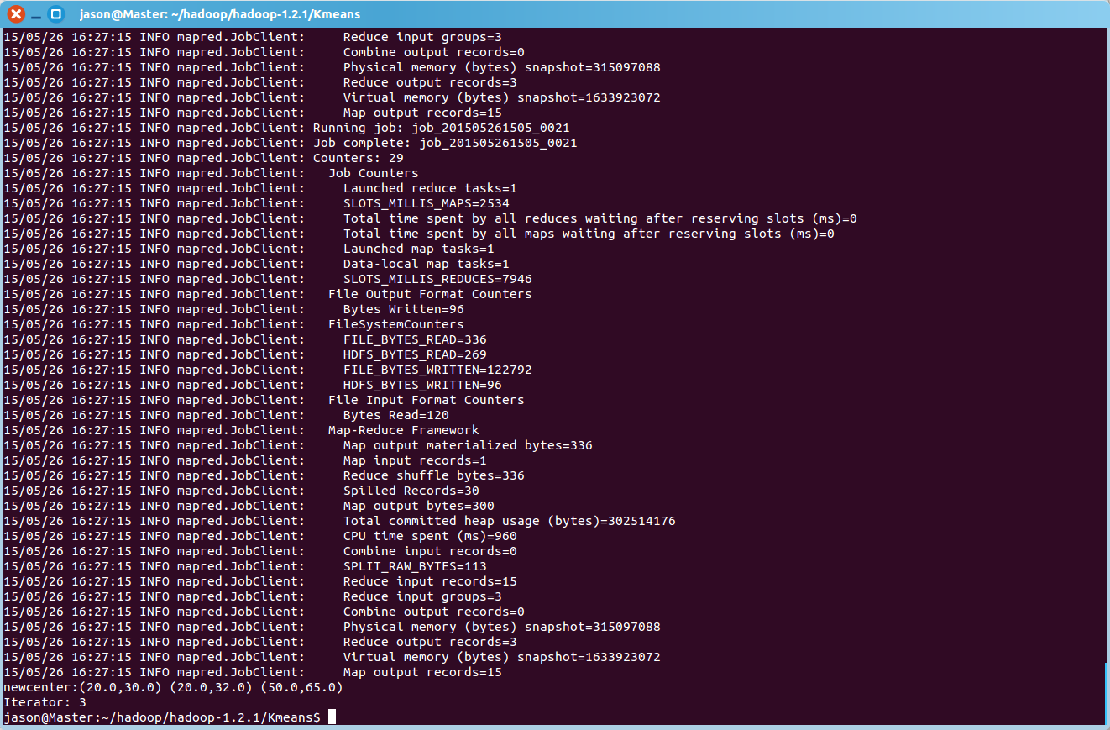

实现代码：
./KMedoids/src 是未编译的源代码
./KMedoids中class类和jar类是已经编译打包好的代码，可以直接运行
CenterInitial.java: (初始化的k的中心点，实验中k为5，最好与NewCenter.java中的k一致)
初始化中心程序
NewCenter.java :(生成的k个新的中心)
生成新的中心点程序
KMapper.java :
Map过程程序
KReducer.java :
Reduce过程程序
KMediods.java :
KMediods整合程序

